Fiche de correction du Projet

Nom des étudiants : ___________________________________

README.txt  - Noms des coéquipiers  - Justification du choix des BD (environ 250 mots)  - Quels types de base de données sont utilisées et pourquoi ?  - Quels sont les collections/label utilisées?  - Emplacement des index, leur type et l’ordre (s’il y a lieu) | % 10
Sauvegarde des fiches | % 20
Liste des fiches | % 15
Suppression | % 5
Ratio libre/total | % 5
Nombre de photos | % 5
Nombre de fiches | % 5
Personne la plus jeune | % 5
La prochaine cible | % 10
L’âge moyen des personnes disparues | % 5
Suppression totale | % 5
Divers | % 10
Total | % 100

Lors de la remise :
- Présence du fichier README (nom coéquipiers, justification index + choix BD)
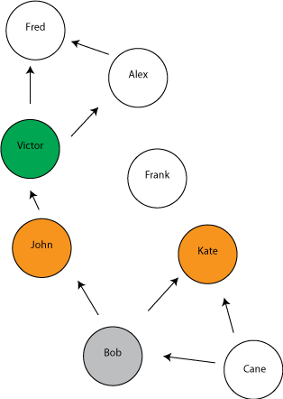
- Faire tout supprimer
- Voir statistique. Sans erreur ?
- Faire 2 insertions.
- Modifier nom deuxième et ajouter connexion.
- Est-ce que l’interface graphique est fonctionnelle ?
  - Photo et liste ?
  - Statistiques ?
- CorClient (retourne erreur) ?

README.txt  - Noms des coéquipiers  - Justification du choix des BD (environ 250 mots)  - Quel type de base de données est utilisé et pourquoi ?  - Quels sont les collections utilisées (s’il y a lieu) ?  - Emplacement des index + type  - Nom en minuscule ou maj. (index asc)  - Nom unique (peut être jumelé avec ci-dessus)  - Date de naissance (ordre desc)  - statut | 2  4  4 | % 10
Sauvegarde des fiches  - Code qui permet un nom unique (ou si index unique)  - Gestion d’un id numérique pour mise à jour et insertion  - Si l’on change de nom, ça fonctionne encore  - Date naiss. est de type date ou long.  - Sauvegarde de la photo  - Ajouter les connexions fonctionne  - Supprimer une connexion fonctionne | 3  3  3  2  3  3  3 | % 20
Liste des fiches  - Filtre fonctionnel nom (doit avoir un lowercase, FBI, etc pour idx)  - Filtre sans la casse  - withImage est fait adéquatement  - limite active  - Ordre croissant de nom | 3  3  3  3  3 | % 15
Suppression  - Photo supprimée  - Fiche supprimée | 2  3 | % 5
Ratio libre/total  - Requête adéquate (-2 si fonctionne mais pas optimale) | 3 - 5 | % 5
Nombre de photos  - Requête adéquate (-2 si fonctionne mais pas optimale) | 3 - 5 | % 5
Nombre de fiches  - Requête adéquate (-2 si fonctionne mais pas optimale) | 3 - 5 | % 5
Personne la plus jeune  - Requête adéquate (-2 si fonctionne mais pas optimale) | 3 - 5 | % 5
La prochaine cible  - Requête adéquate (-3 si fonctionne mais pas optimale) | 2 - 5 - 8 - 10 | % 10
L’âge moyen des personnes  - Requête adéquate (-2 si fonctionne mais pas optimale) | 3 - 5 | % 5
Suppression totale  - Requête adéquate (-2 si fonctionne mais pas optimale) | 3 - 5 | % 5
Divers  - Indentation  - Code nettoyé et commentaires aux bons endroits  - Qualité de la solution (base de données)  - Qualité du code (if, boucle, etc) | 0 - 1 - 2  0 - 1 - 2 - 3  0 - 1 - 2 - 3  0 - 1 - 2 | % 10
Total |  | % 100

